Интеллектуальная олимпиада ПФО среди студентов
номинация «Конкурса инженерных команд»
ЗАДАНИЯ

Задача № 1
1. Название предприятия
ООО «Саранскабель-Оптика»
(г. Саранск, Республика Мордовия)
2. Представитель предприятия:
Ведущий инженер-технолог Фролов Игорь Вячеславович.
E-mail: frolovl@sarko.ru
Тел. : +7 927 977 91 11.
3. Краткая информация о предприятии.
ООО «Саранскабель-Оптика»- передовое предприятие, один из ведущих заводов по производству волоконно-оптических кабелей в России, входит в группу компаний «ОптикЭнерго», специализирующейся на выпуске кабельной продукции. Недавно предприятие отметило свой 25-ти летний юбилей.
«Сарансккабель-Оптика» специализируется на выпуске кабелей связи для телеком-отрасли и энергетики. Имеет 4 цеха, 40 производственных линий, около 500 сотрудников, объем производства оптических кабелей – до 100 тыс км в год, LAN-кабелей –до 70 тыс.км в год, аккредитованный испытательный центр; предприятие стабильно держится в тройке лидеров отрасли по объему выпуска. Идеология предприятия выражена в концепции: ИДИ – то есть Инновации, Диверсификация, Импортозамещение. Среди продукции: провода, трубопроводы капиллярные, трубки алюминиевые круглые для холодильной техники и плоскоовальные для автоагрегатов.
4. Актуальность проблемы/задачи.
При производстве плоскоовальных алюминиевых трубок из плакированной ленты, было обнаружено, что несмотря на наличие специальной маркировки на начале рулона с лентой, обозначающего положение плакированного паяльного слоя, который после сгиба ленты в трубку должен находиться снаружи трубки, возможна ситуация заправки ленты обратной стороной, так что она оказывается снаружи.
Необходимо разработать устройство автоматического определения стороны ленты (паяльным слоем наружу) и блокировки подачи ленты в линию при неправильной ее заправке.
5. Общие положения (кратко):
Плоскоовальные алюминиевые трубки применяются при производстве автомобильных радиаторов и представляют собой трубки с продольным сварным швом, имеющие в сечении вытянутый прямоугольник с закругленными углами. Снаружи лента трубки имеет плакированное (напрессованное) покрытие, пригодное для пайки (паяльный слой), используемое для соединения трубок в решетчатые конструкции радиаторов пайкой с окунанием в ванну с припоем.
Трубки производятся из мерной по ширине плакированной алюминиевой ленты, свернутой в рулоны на автоматической линии. Лента, разматывается из рулона и подается в формующее устройство, представляющее собой расположенную последовательно систему роликов. Сформированная таким образом заготовка трубки подается в индукционное устройство сварки шва токами высокой частоты, после чего место шва зашлифовывается и готовая трубка автоматическим ножом нарезается на отрезки нужной длины, которые выходят с линии и укладываются в короба. Длина линии- около 15м, скорость протяжки ленты – 100-150 м/мин, длина нарезанных трубок- от 400 до 1000мм.
При окончании рулона ленты, при продолжении работы, осуществляется накопление ленты и подварка ленты из нового рулона без остановки линии.
В зависимости от размера трубки, лента имеет ширину от 30 до 135 мм и толщину от 0,3 до 0,5 мм, при этом плакированный паяльный слой занимает примерно 10% от толщины ленты. Основа ленты –алюминиевый сплав с незначительными присадками цветных металлов (менее 1% каждый), паяльный слой имеет дополнительно добавку кремния (до 8%). По внешнему виду слои ленты неотличимы, паяльный слой может быть оперативно определен локальным воздействием - нагревом или химическими реагентами.
Поверхность трубок должна быть ровная, без вмятин и впадин с равномерным матовым блеском, заданные геометрические размеры должны быть строго выдержаны.
Не допускается нанесение на поверхность ленты и трубок каких-либо веществ, могущих препятствовать дальнейшей их пайке.
6. Этапы выполнения работ.
Этапы работы: анализ требований и выбор способа определения положения паяльного слоя; подбор необходимого оборудования с возможной доработкой производителем по заданию заказчика; его опробование и доработка.
7. Заключение.
Ожидаемый результат от решения задачи – исключение неправильной подачи ленты путем автоматической блокировки линии и исключение брака по этой причине.
8. Приложения.
Фотографии линии производства плоскоовальной трубки.
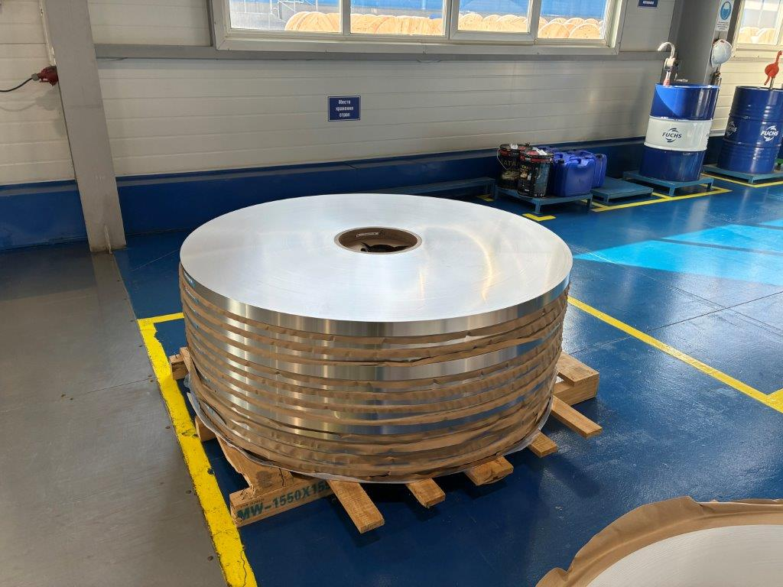
Рис.1. Рулоны с лентой
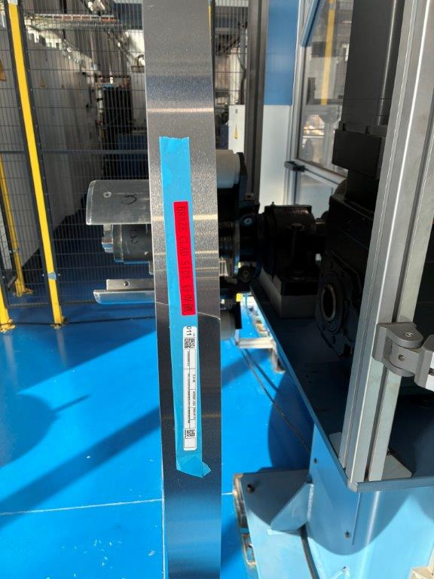
Рис. 2 Маркировка паяльной стороны ленты с надписью «Blaze side».
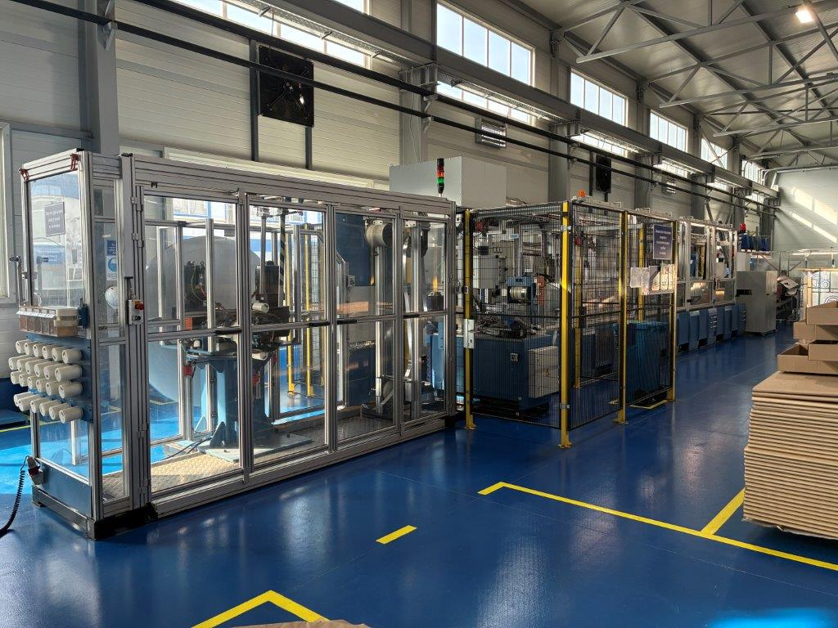

Рис. 3 Общий вид линии. Слева- узел подачи, правее (за решеткой) – узел накопления и стыковки ленты
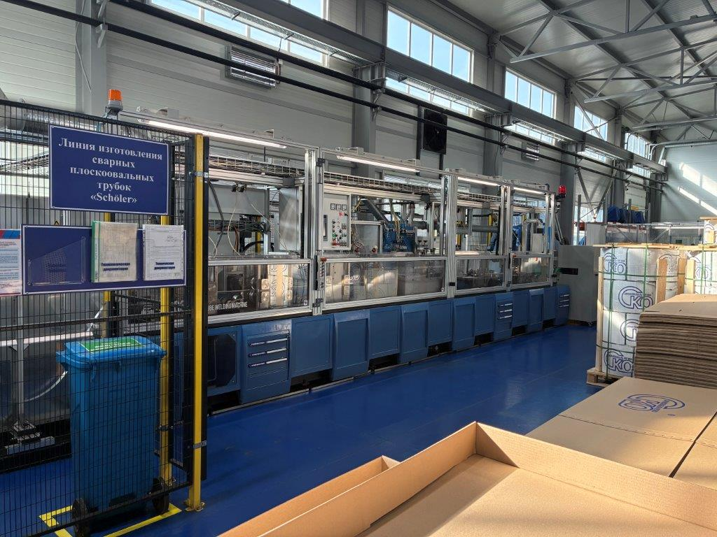
Рис.4 Вид на правую часть линии (без узла подачи)
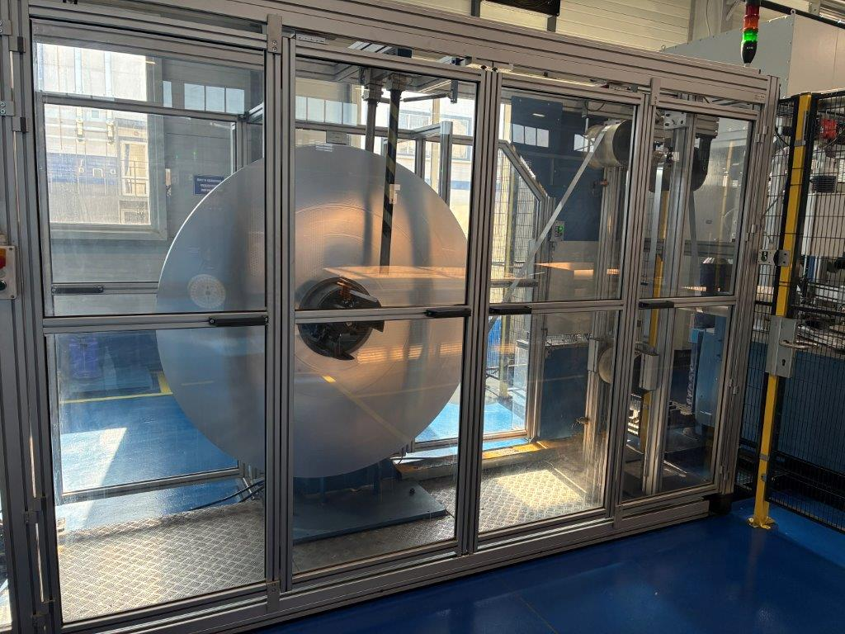
Рис. 5 Узел подачи с установленным рулоном ленты
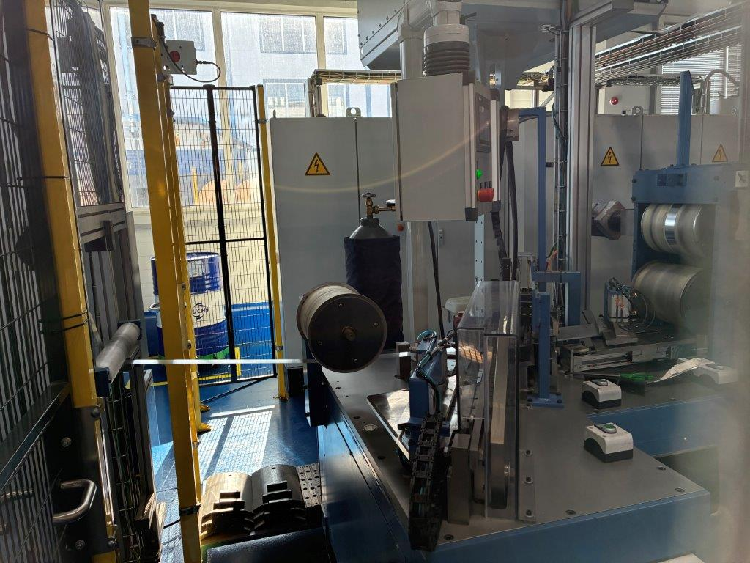
Рис. 6 Узел накопления и стыковки (сварки) ленты (снимок сквозь решетку ограждения).

Задача №4
1. Название предприятия
Акционерное общество «Чепецкий механический завод»
(АО ЧМЗ, г. Глазов, Удмуртская республика)
2.Представтиель предприятия
Зам. генерального директора – технический директор Лозицкий Сергей Васильевич
E-mail: SVLozitsky@rosatom.ru
Тел. (34141) 9-19-22
3. Краткая информация о предприятии
Чепецкий механический завод (АО ЧМЗ, г. Глазов) выпускает конструкционные материалы и комплектующие для тепловыделяющих сборок, продукцию для предприятий атомной энергетики, химической, нефтегазовой и медицинской отраслей промышленности. АО ЧМЗ – крупный и единственный в России производитель изделий из циркония и его сплавов, гафния, кальция и низкотемпературных сверхпроводящих материалов. Занимает ведущие позиции в производстве ниобия, титана и сплавов на его основе. Входит в состав Топливной компании «ТВЭЛ» Госкорпорации «Росатом»
4. Актуальность проблемы/задачи
Проблема актуальна для предприятия с точки зрения наличия рисков выплавки слитков из сплавов циркония и титана с несоответствиями по химическому составу
5. Общие положения (кратко)
В процессе производства бесшовных холоднодеформированных труб из сплавов циркония и титана, образуется оборотный металл в виде патрубков, который собирается и комплектуется отдельно по маркам сплава с целью повторного вовлечения в производственный процесс путем переплава в слитки соответствующего сплава. До передачи на участок выплавки слитков, скомплектованный оборотный металл проходит операции промывки и обезжиривания от технологических смазок, а также подвергается кислотному травлению. Ввиду того, что изготавливаемые номенклатуры труб из разных сплавов схожи по размерам и внешнему виду, существует риск перепутывания оборотного металла и получения в дальнейшем некондиционных по химическому составу слитков.
Возможными вариантами решения данного вопроса по мнению АО ЧМЗ могут быть:
- реализация организационно-технических мероприятий, направленных на исключение перепутывания сплавов на этапе сбора и комплектации оборотного металла, исключающих влияние человеческого фактора (ошибки работника);
- встраивание в процесс промывки, обезжиривания и травления системы выявления из общей массы скомплектованных оборотов единичных патрубков, отличающихся по своему химическому составу.
6. Этапы выполнения работ
1. Анализ процесса сбора, комплектации и подготовки оборотного металла.
2. Анализ физико-химических свойств сплавов Э110, Э125, Э635, ВТ1-0, ПТ-7М, ВТ6.
3. Определение отличительных особенностей сплавов.
3. Проработка методов индикации различных сплавов.
4. Формирование рекомендаций по совершенствованию технологии с целью исключения рисков выплавки слитков из сплавов циркония и титана с несоответствиями по химическому составу
7. Заключение
Рекомендации по совершенствованию технологии изготовления труб в части сбора, комплектации и подготовки оборотного металла
8. Приложения
Задача №5
1. Название предприятия
Акционерное общество «Чепецкий механический завод»
(АО ЧМЗ, г. Глазов, Удмуртская республика)
2.Представтиель предприятия
Зам. генерального директора – технический директор Лозицкий Сергей Васильевич
E-mail: SVLozitsky@rosatom.ru
Тел. (34141) 9-19-22
3. Краткая информация о предприятии
Чепецкий механический завод (АО ЧМЗ, г. Глазов) выпускает конструкционные материалы и комплектующие для тепловыделяющих сборок, продукцию для предприятий атомной энергетики, химической, нефтегазовой и медицинской отраслей промышленности. АО ЧМЗ – крупный и единственный в России производитель изделий из циркония и его сплавов, гафния, кальция и низкотемпературных сверхпроводящих материалов. Занимает ведущие позиции в производстве ниобия, титана и сплавов на его основе. Входит в состав Топливной компании «ТВЭЛ» Госкорпорации «Росатом»
4. Актуальность проблемы/задачи
Проблема актуальна для предприятия с точки зрения пониженного выхода в годное втулок для производства дистанционирующих решеток
5. Общие положения (кратко)
В цехе № 90 АО ЧМЗ на внутренней поверхности части изделий детали «Втулка» черт. 0401.29.02.032 обнаруживаются светлые (матовые) полосы, не допустимые по КД, которые не удаляются при протирке салфеткой, увлажненной этиловым спиртом.
При осмотре труб ДР, изготавливаемых в цехе № 80 АО ЧМЗ и являющихся полуфабрикатом для изготовления деталей «Втулка», на просвет полосы на внутренней поверхности не фиксируются. Согласно КД на данные трубы, наличие светлых полос на внутренней поверхности труб браковочным признаком не является.
Детали «Втулка» черт. 0401.29.02.032 используются потребителем для изготовления дистанционирующих решеток и последующей сборки ТВС.
Отбраковка втулок по наличию на внутренней поверхности светлых полос приводит к увеличению сроков изготовления требуемого объема втулок, снижению выходов годного по данной продукции.
Возможными вариантами решения данного вопроса по мнению АО ЧМЗ могут быть:
- совершенствование технологии АО ЧМЗ для исключения появления светлых полос на внутренней поверхности труб;
- подготовка обоснования о допустимости светлых полос на внутренней поверхности втулок для изготовления дистанционирующих решеток
6. Этапы выполнения работ
1. Анализ требований к трубам, втулкам и дистанционирующим решеткам.
2. Определение состава и механизма образования светлых полос на внутренней поверхности труб.
3. Определение критериев, на которые оказывают влияние светлые полосы на внутренней поверхности труб и втулок при производстве дистанционирующих решеток, а также степени такого влияния.
4. Формирование рекомендаций по совершенствованию технологии с целью исключения образования светлых полос на трубах при их изготовлении или по допустимости светлых полос на внутренней поверхности труб и втулок при производстве дистанционирующих решеток
7. Заключение
Рекомендации по совершенствованию технологии изготовления труб, втулок, дистанционирующих решеток и по корректировке КД на них
8. Приложения
-
Задача №6
1.Название предприятия
ОАО «Саранский завод «Резинотехника»
г. Саранск Октябрьский р-он Северо-восточное шоссе 15
2.Представитель предприятия.
Напалков Кирилл Викторович
Директор по качеству и технологии – Главный технолог
Телефон: (8342) 59-51-75
Телефон мобильный: 8 963 148 36 68 E-mail: K.Napalkov@rubexgroup.ru
3.Краткая информация о предприятии.
ОАО "Саранский завод "Резинотехника" - один из крупнейших производителей резинотехнических изделий в России. Основные виды выпускаемой продукции: гидравлические и промышленные рукава, пластины, формовые и неформовые изделия. Основные потребители продукции — различные отрасли промышленности и сельское хозяйство.
4. Задача.
Разработка устройства онлайн измерения толщины стенок камеры/рукава на непрерывных линиях выпуска рукавов, онлайн контроль визуальных дефектов изделий - оголение оплетки (машинное зрение/ИИ);
5.Общие положения (кратко):
Разработка технического задания и при возможности реализация на производственной площадке ОАО «СЗРТ»
6.Этапы выполнения работ.
Изучение проблемы, создание ТЗ, поиск подрядчика для реализации ТЗ (при необходимости), расчет окупаемости, при положительном решении внедрение на производственной площадке ОАО «СЗРТ»
7.Заключение.
Получение положительного экономического эффекта от внедрения
8.Приложения.
-

Задача №12
1.Название предприятия
ООО «МПК «Атяшевский» (Республика Мордовия), группа компаний «Талина»
2.Представитель предприятия.
Куратор от предприятия: инженер Канаев Евгений Николаевич
Телефон: 8-961-099-77-74
E-mail: evgeny.kanaev@atyashevo.ru
3.Краткая информация о предприятии.
Группа компаний «Талина» является агропромышленным холдингом полного цикла производства. Холдинг объединяет предприятия по растениеводству, изготовлению комбикормов, индустриальному разведению и откорму свиней, производству и реализации мясоколбасной продукции.
4. Проблема.
В настоящий момент на производственной площадке осуществляется производство и упаковка продукции в потребительскую упаковку.
При помощи упаковочного оборудования продукция (мясные снеки) запечатывается в пакеты с добавлением модифицированной газовой среды (СО2 25% + N2 75%) и поступает на конвейер для транспортировки на склад.
В ходе работы упаковочного оборудования возможны образования отверстий в готовой упаковке, что недопустимо.
5. Задача.
Во время движения пакета от упаковочной машины до склада необходимо обнаружить негерметичный и удалить его с конвейера для недопущения попадания в торговые сети.
Проверка осуществляется автоматически без остановки движения. Проверке подвергается каждый пакет, выходящий из упаковочной машины.
6.Приложения.
Пакет «Подушка»
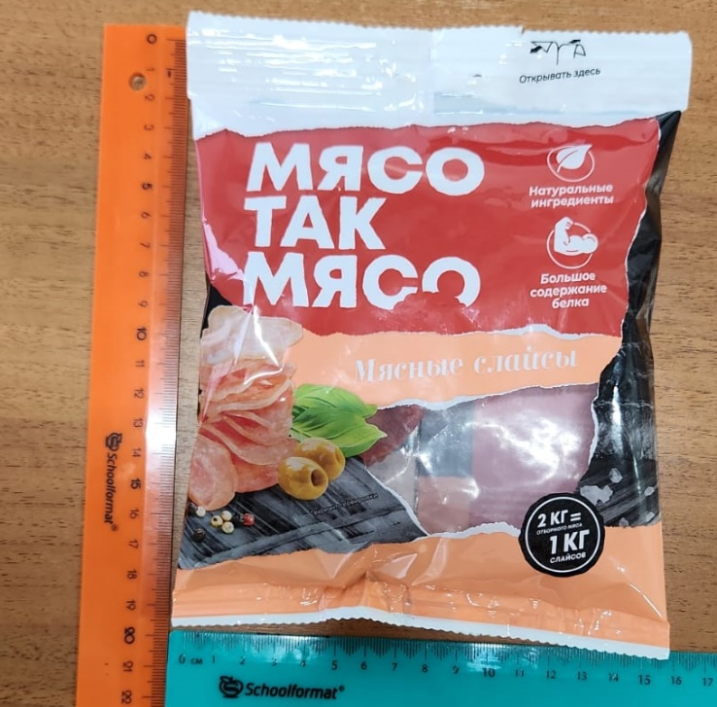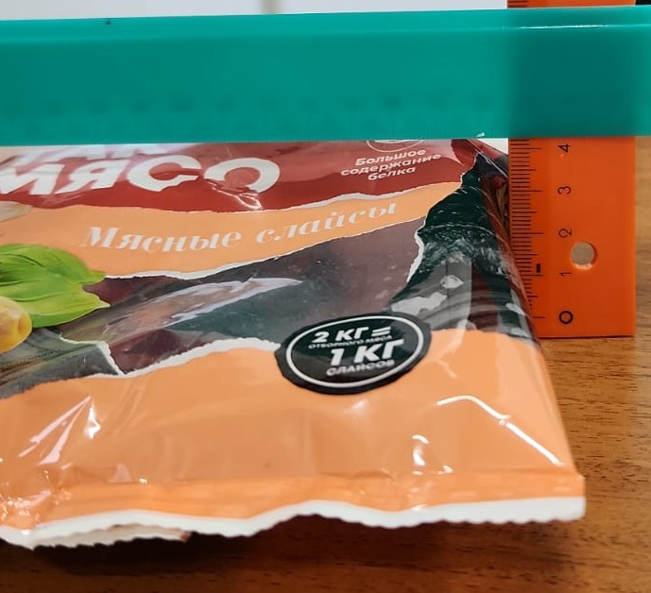

Пакет «Подушка длинный»

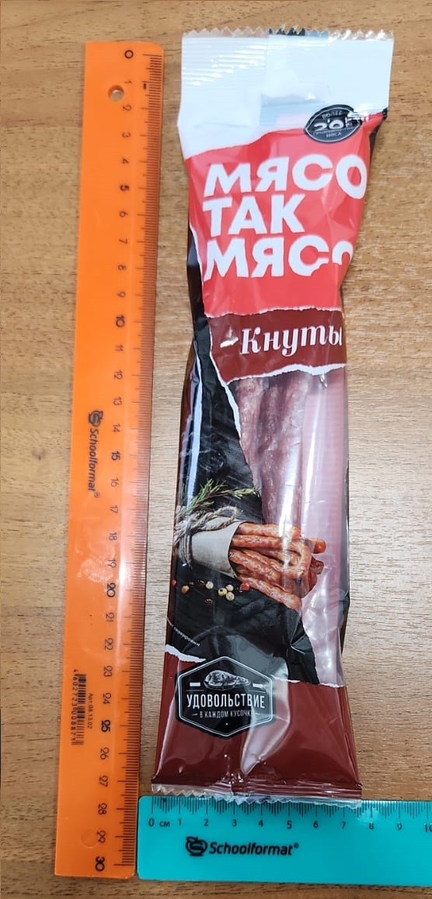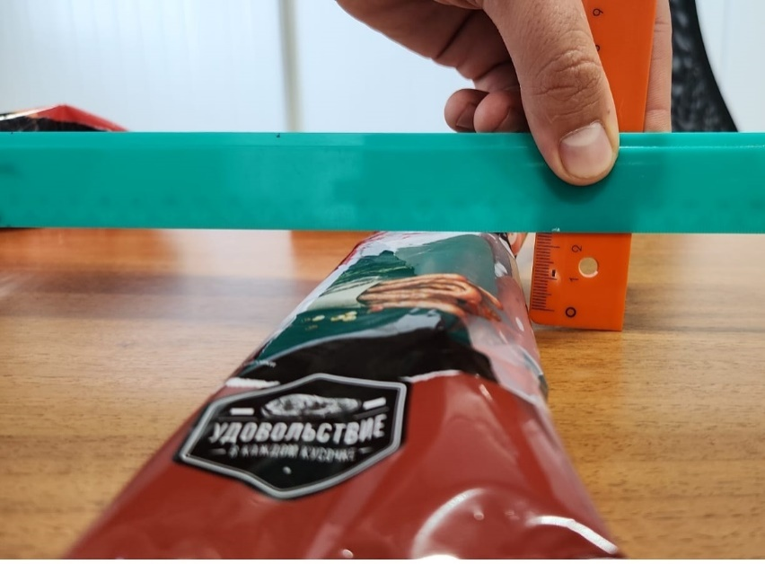

Пакет с проваренными гранями

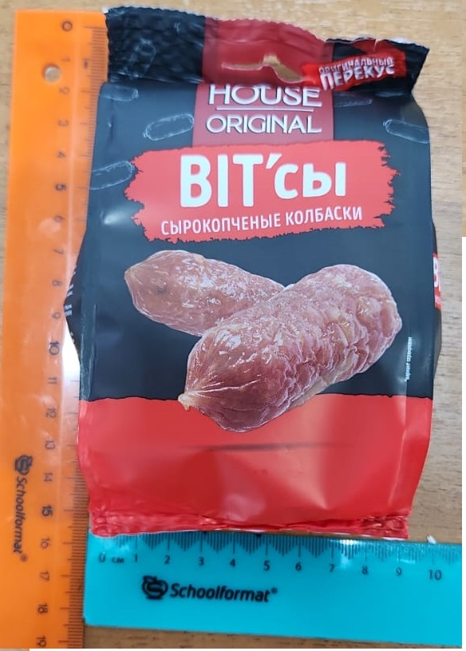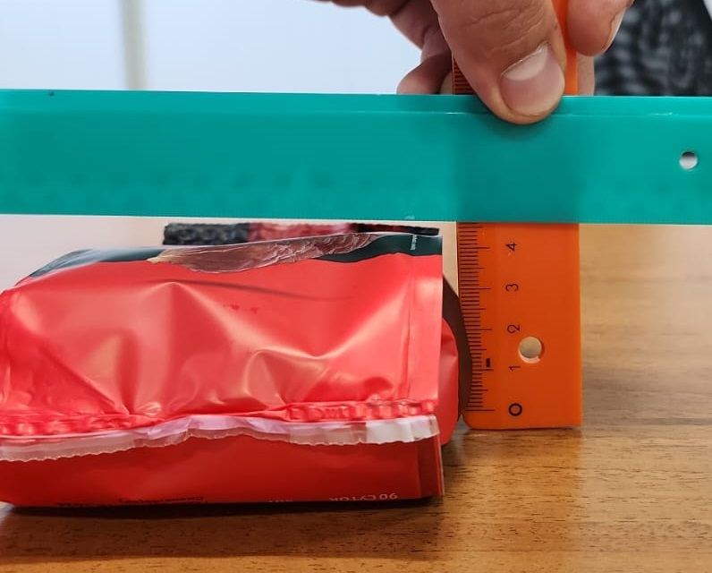
Схема расположения оборудования
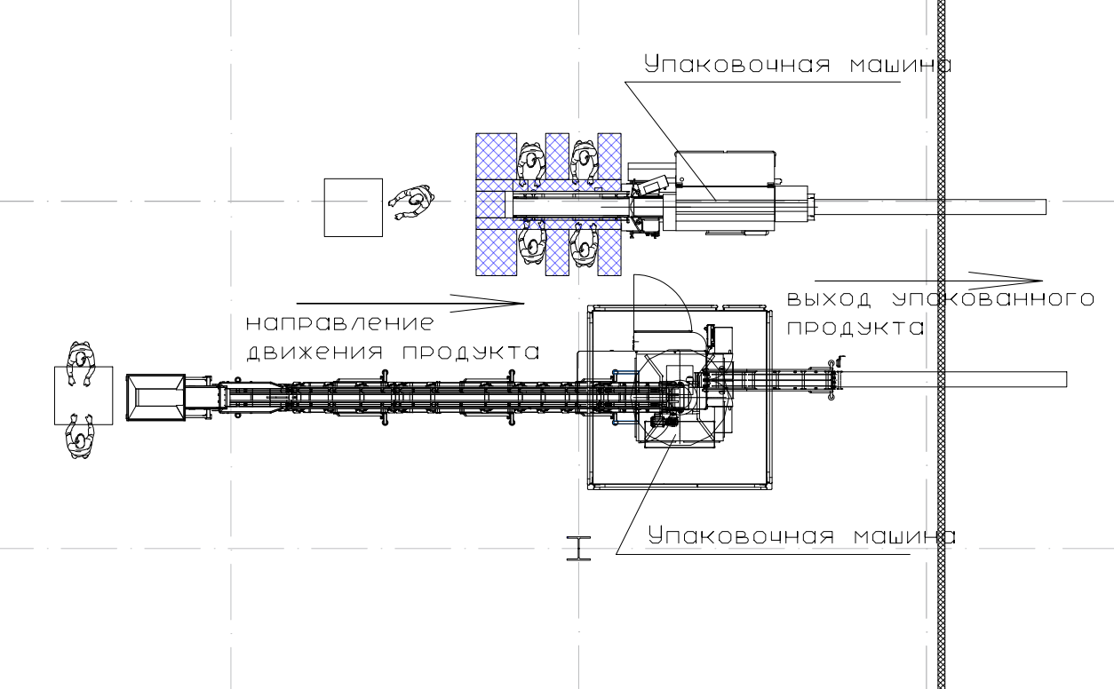

Задача №14
- Название предприятия
АО «Мордовцемент»
(пгт. Комсомольский, Чамзинский район, Республика Мордовия)
2. Представитель предприятия:
Руководитель направления по внедрению развитию производственной системы Терешин Вячеслав Александрович
E-mail:V.Tereshin@cemros.ru
Тел.: раб. 8 834 37 304 00 доб. 67 771 моб. 8 951 341 41 13
3.Краткая информация о предприятии
Мордовцемент-крупнейший производитель цемента на строительном рынке России. Предприятие ведет свою историю с 31 декабря 1956 г. Это уникальный цементный завод, совместивший в себе все три способа производства цемента: мокрый, полумокрый и сухой. На протяжении всей своей истории предприятие вносит существенный вклад в строительство и развитие экономики страны и родного региона. Мордовский цемент заложен в плотины целого каскада гидроэлектростанций на Волге и Каме, в строительство Нижегородского, Санкт-Петербургского метрополитенов, Волжского и Камского автогигантов, спортивных объектов Казани и Сочи, Чемпионата мира по футболу 2018 г. и многих других жилищно-бытовых объектов.
Мордовцемент первым среди отечественных производителей цемента воплотил в жизнь такой крупный, масштабный проект, как запуск собственной парогазовой электростанции. За последние несколько лет в ассортименте предприятия появились новинки –цемент для аэродромных покрытий и тампонажный цемент. Мордовцемент продолжает стабильно работать: выполняются плановые ремонты, ведется переоснащение цехов, активно идет программа импортозамещения. Мордовцемент на протяжении многих лет участвует в программах социально-экономического развития Чамзинского района, оказывает поддержку объектам социальной инфраструктуры - образованию, культуре, спорту.
4. Актуальность проблемы/ задачи
Проблема:
На производстве цемента сухим способом в цехе обжига клинкера в процессе работы клинкерного холодильника наблюдается повышенный износ направляющих рам и выход из строя комбинированных роликоопор в камере №7, №8.
За 10 месяцев 2023 г. работы данного агрегата было заменено комбинированных роликоопор в количестве - 60 шт. и направляющих рам в количестве -12 шт.
Задачи:
- Снизить затраты в т.ч. трудозатраты на замену комбинированных роликоопор в межремонтный период.
- Увеличить надежность комбинированных роликоопор.
- Изменение конструкции опорного ролика и несущей траверсы дорожек холодильника, с целью увеличения ресурса данного узла.
5. Общие положения (кратко):
Клинкерный холодильник предназначен для снижения температуры клинкера на выходе из печи и транспортировки. Комбинированные роликоопоры это часть механизма, предназначенного для перемещения дорожек холодильника в процессе охлаждения клинкера и транспортирования его к дробилке.
6. Этапы выполнения работ.
- Анализ корневых причин.
- Определение в выборе рабочей концепции (одна или несколько).
- Анализ требований к выбранной концепции (одна или несколько)
- Предложение готового решения для внедрения в производство.
7. Заключение
Ожидаемый результат:
Готовая рабочая концепция с обоснованием, для дальнейшего внедрения в производство.

8. Приложения
Существующий узел в сборе.

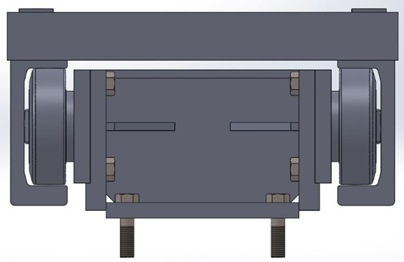
Комбинированный подшипник Winkel 4.063
Рама направляющих роликоопор

Задача № 16
1. Название предприятия
АО RM RAIL «Рузхиммаш»
(Г. Рузаевка, Республика Мордовия)
2. Представитель предприятия:
Заместитель директора по технологии-главный технолог
Корнеев Сергей Александрович
Тел. +7(8342) 38 07 38, доб. 439
sergei.korneev@rmrair.ru
3. Краткая информация о предприятии.
АО RM RAIL ведущая вагоностроительная компания России.
Компания разрабатывает, испытывает, производит и реализовывает подвижной состав для железнодорожного транспорта. АО «Рузхиммаш» ведущее предприятие компании.
4. Актуальность проблемы/задачи.
Текущая ситуация/Проблема:
1.Каждая модель вагона после постройки должна быть проконтролирована на соответствие габарита, для чего под каждую модель вагона изготавливается габаритная рамка.
2. Вагоны производятся на разных производственных площадках.
3. Одновременно в производстве может быть более 10 моделей и, следовательно, требуются более 10 габаритных рамок одновременно.
4. Каждая рамка должна проходить первичную аттестацию в Мордовском ЦСМ.
5. Ежегодно рамка должна проходить повторную аттестацию, а в случае ее повреждения, повторная аттестация проводится чаще.
Предлагается:
Проектирование и создание габаритной рамки, «электронные ворота», на любую модель вагона с фиксацией результатов и протоколом для установки очертаний габаритов железнодорожного подвижного состава
- в память устройства заносятся требуемые параметры вагона и при его прохождении через «электронные ворота» фиксируются его фактические параметры по габариту.
5. Общие положения (кратко):
Габарит железнодорожного подвижного состава - исходное очертание, по которому рассчитывают допускаемые строительные размеры железнодорожного подвижного состава.
6. Этапы выполнения работ.
- Разработка принципиальной схемы замеров габаритов.
- Подбор элементной базы.
- Моделирование контроля параметров на лабораторном макете.
- Программное обеспечение контроля параметров.
7. Заключение.
Снижение материальных и трудовых затрат на проектирование, изготовление рамок габаритных на разные типы вагонов.
8. Приложения.
- Фото применяемой рамки габаритной.
- Пример размеров/габаритов.
- ГОСТ 9238-2022 ГАБАРИТЫ ЖЕЛЕЗНОДОРОЖНОГО ПОДВИЖНОГО СОСТАВА И ПРИБЛИЖЕНИЯ СТРОЕНИЙ.

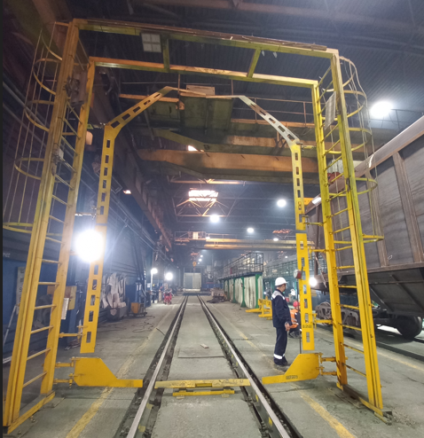

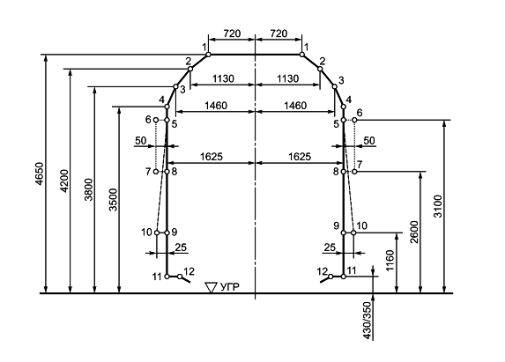

Задача № 19
1. Название предприятия
АО «Оптиковолоконные Системы»
(г. Саранск, Республика Мордовия, улица Лодыгина, соор. 13.)
2. Представитель предприятия:
Старший научный сотрудник Буралкин Максим Вадимович
E-mail: buralkin@rusfiber.ru, maxim.buralkin@yandex.ru
Тел.: +7 962 594 23 62
3. Краткая информация о предприятии.
АО «Оптиковолоконные Системы» – первый и единственный в России завод по производству телекоммуникационного оптического волокна, расположенный в г. Саранске. Завод начал свою работу 25 сентября 2015 года.
АО «Оптиковолоконные Системы» производит телекоммуникационные оптические волокна стандартов G.652.D, G.657.А1, G.657.А2, G.654.E, в том числе категорию волокон с уменьшенным диаметром внешнего защитного покрытия(200 микрон) и волокна с повышенными требованиями к прочности (волокно с 2% растяжением), а также оказывает услуги по окраске оптического волокна и нанесении кольцевых меток «Ringmarking». Продукция сертифицирована в РФ, качество подтверждено ПАО «Ростелеком», а также ведущими российскими кабельными предприятиями и зарубежными потребителями.
Максимальные производственные мощности завода составляют 4 млн. км оптического волокна в год. Численность персонала около 160 человек.
Официальный сайт предприятия: http://www.rusfiber.ru/
АО «Оптиковолоконные Системы» активно сотрудничаетс МГУ им. Н.П. Огарева, осуществляя подготовку специалистов в рамках функционирующей кафедры Фотоника в Институте Наукоемких Технологий и Новых Материалов.АО «Оптиковолоконные Системы» активно участвует в конкурсе инженерных команд, поддерживает инициативы промышленного туризма, проводит профориентационные мероприятия с выпускниками.
С 2019 г. АО «Оптиковолоконные Системы» учредило именную стипендию им. Е.М. Дианова., назначаемую студентам Института Наукоемких Технологий и Новых Материалов МГУ им. Н.П. Огарева за высокие достижения в области волоконной оптики. Молодые люди пишут курсовые и дипломные проекты потематиками, связанным с оптическими волокнами. Предприятию нужны активные, умные, молодые специалисты, желающие развиваться! При Вашем желании, рассмотрим Вашу кандидатуруна вакансии контролера отдела технического контроля, оператора башни вытяжки, оператора перемоточного оборудования (пруф-теста), оператора покрасочных машин, техника, программиста, инженера-технолога. По вопросам трудоустройства можно обращаться в отдел кадров по номеру: +7 (8342) 33-36-88 (доб. 1701) Русских Мария Петровна, (Начальник отдела кадров) или по эл. почте: hr@rusfiber.ru.

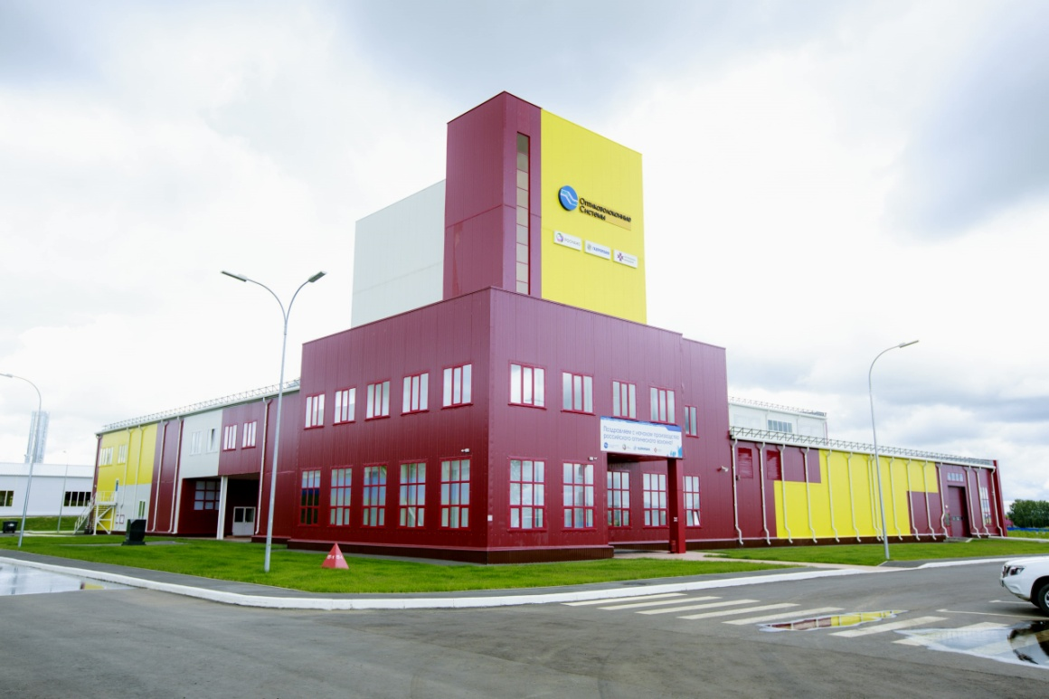
Рис. 1 АО «Оптиковолоконные системы»

3.1 Описание готовой продукции
Структура оптического волокна (ОВ) представлена на рис. 3. Материал оболочки волоконного световода, как правило, – чистый диоксид кремния (SiO₂), в то время как сердцевину дополнительно легируют диоксидом германия (SiO₂+GeO₂) для повышения показателя преломления. Снаружи ОВ покрывается двойным защитным акрилатным покрытием для механической защиты стекла от повреждений и для придания ему дополнительных свойств изгибостойкости. Оптическое волокно передает свет и информацию за счет явления полного внутреннего отражения.
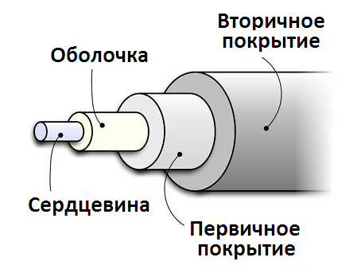
Рис.2. Структура оптического волокна (слева) и внешний вид катушки с оптическим волокном (справа)
4. Описание проблемы
Существует метод наращивания геометрической оболочки преформы RIC (Rod In Cylinder). При котором кварцевый цилиндр (будущий сердечник преформы) вставляется в кварцевую жакетную трубу. И затем, при так называемом online-RIC процессе, стержень и цилиндр погружаются в печь, в которой одновременно происходит схлопывание трубы поверх стержня и вытяжка стеклянной нити (оптического волокна).
Жакетные трубы в RIC-технологии бывают разных геометрических размеров. Чем больше диаметр и толщина стенки таких труб – тем меньшую долю в готовом оптическом волокне занимает сердечник и тем рентабельнее производство ОВ (с одной преформы можно вытянуть больше ОВ без перезапусков линии вытяжки).
Однако, в некоторых случаях геометрические размеры жакетной кварцевой трубы могут быть слишком большими. Поэтому нужно предварительно уменьшить диаметр кварцевой трубы, чтобы зазор составлял значение порядка 1 мм, чтобы труба успела схлопнуться поверх цилиндра во время вытяжки.
Жакетную трубу заранее сжимают путем многократного прохода печи в установке FCVD (рис. 25). Исходные геометрические размеры жакетной трубы: внешний диаметр 40 мм, внутренний диаметр 35 мм, длина трубы 1 метр. Из-за разности давлений снаружи и внутри печи и благодаря силам поверхностного натяжения при медленном движении печи кварцевая труба постепенно сжимается.
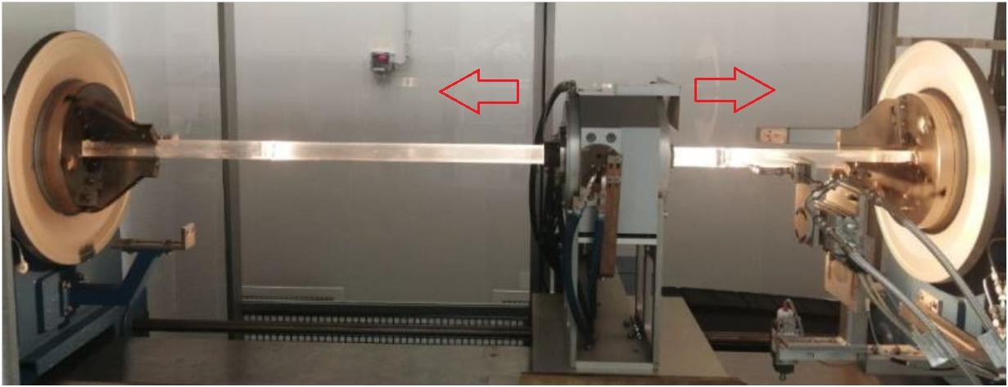
Рис. 25. Процесс сжатия жакетной трубы до нужного диаметра путем многократного прохода печи
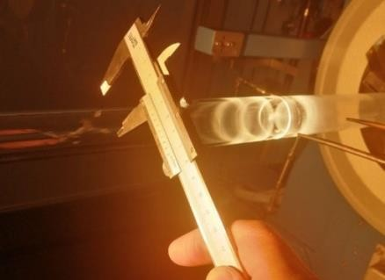

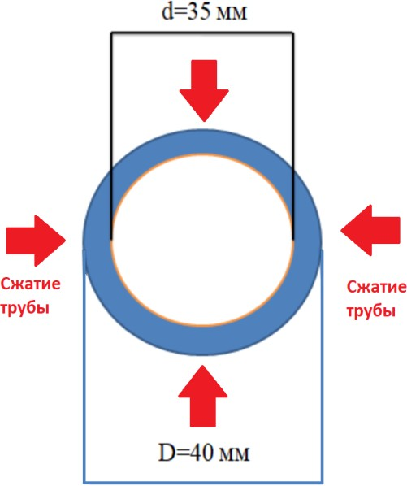

Рис. 26. Измерение внешнего диаметра жакетной трубы путем измерения  штангенциркулем прямо в процессе сжатия трубы | Рис. 27  Исходные геометрические размеры кварцевой трубы

Рис. 28 Подготовка к вытяжке ОВ согласно RIC-технологии

При сжатии трубы справедливы следующие уравнения, неравенства, тезисы:
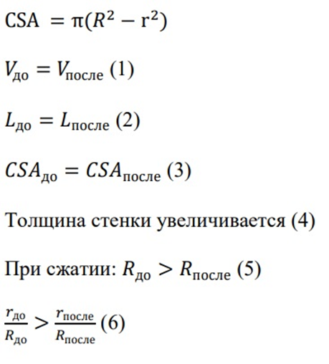
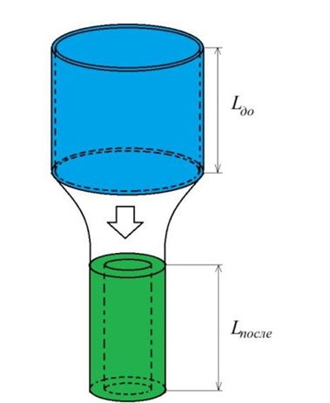
CSA - Cross Section Area (площадь поперечного сечения)

5. Задача:

До какого внешнего диаметра требуется сжать жакетную трубу, чтобы зазор между ней и стержнем-сердечником был 1мм (когда вставим стержень в жакетную трубу), если диаметр стержня равен 21мм?
Решить задачу для произвольных геометрических размеров труб и в частном случае (для тех размеров, которые указаны в задаче). Сделать решение в виде программы. Рекомендуется возможность визуализации решения.

Визуализировать изменение геометрических параметров при произвольной деформации кварцевых деталей (труб/стержней) в программе. Закономерности изменения геометрических параметров кварцевых труб и стержней при сжатии, раздутии и вытяжке указаны на рисунке 30.
8. Приложение (фото).
Дополнительные материалы задачи

https://disk.yandex.ru/i/nxuU8BGRYDByjA

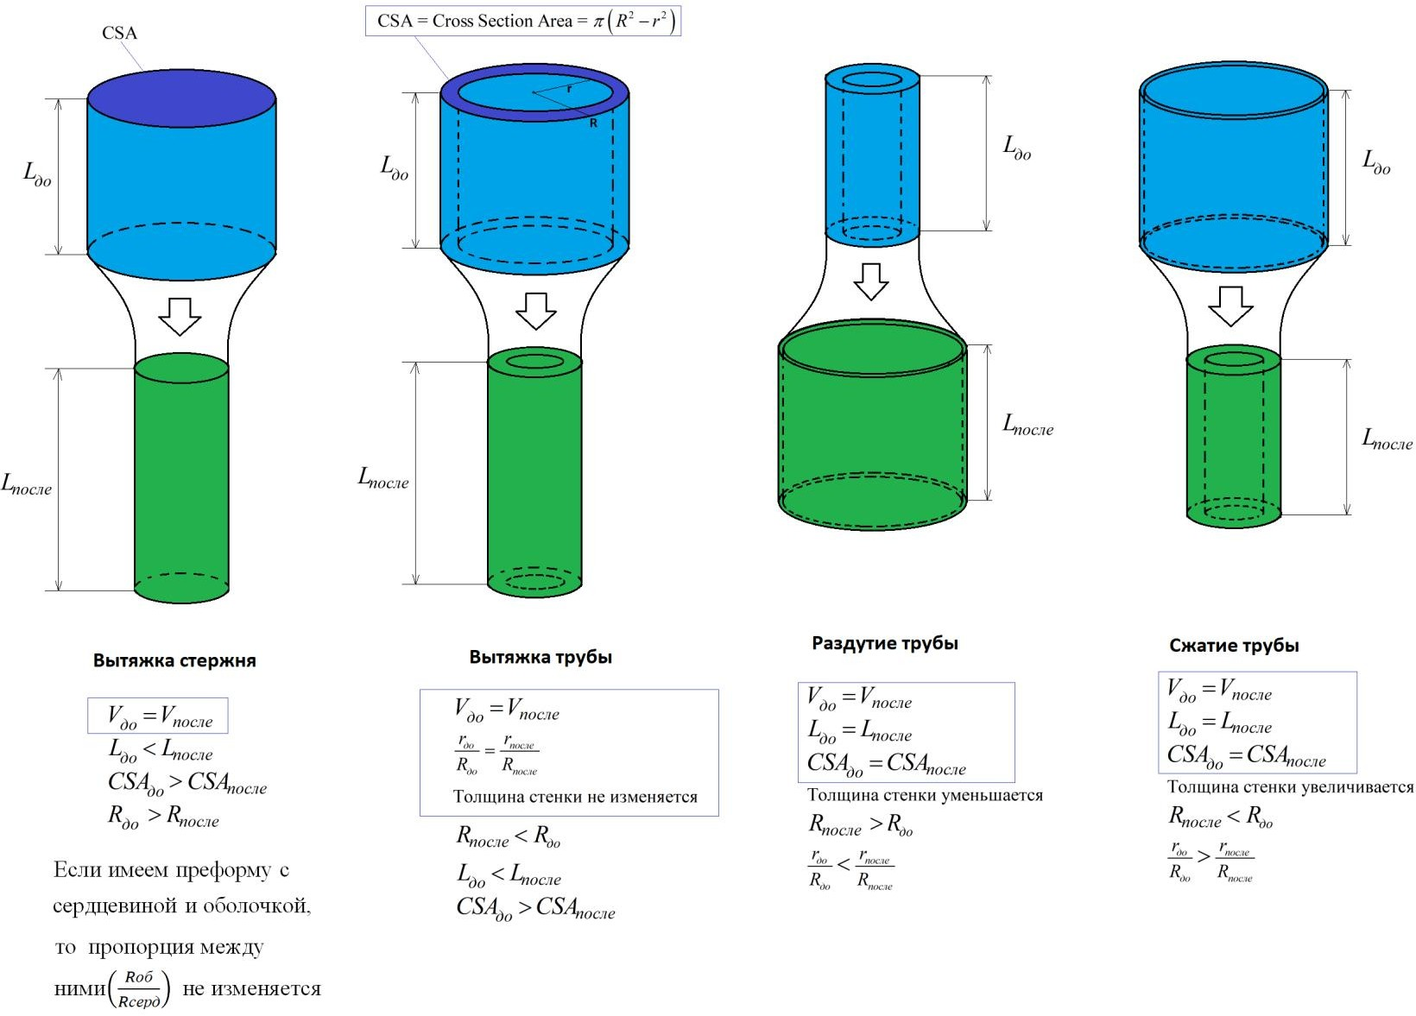

Рис 30 Изменение геометрических параметров кварцевых труб и стержней при сжатии, раздутии и вытяжке
Участниками должна быть проведена демонстрация результата решения задачи на примере выполнения измерений геометрических параметров детали, сопоставление полученных замеров с данными конструкторской документации (в т.ч. при наличии электронной модели детали) и формирование протокола проверки с указанием требований КД, фактически полученных данных измерений и информации о соответствии, либо несоответствии изделия установленным требованиям, повлекшие сокращение времени на операцию контроля геометрических параметров изделия, исключение человеческого фактора, автоматизированное формирование отчетных документов

